Géométrie : polygones et cercle

Bilan

|  |  |  |  |  |
| --- | --- | --- | --- | --- |
| Objectifs d’apprentissage | Maîtrise  insuffisante | Maîtrise  fragile | Maîtrise  satisfaisante | Très bonne  maîtrise |
| Connaître et utiliser le lexique géométrique approprié |  |  |  |  |
| Reconnaître les polygones et les nommer selon leurs propriétés |  |  |  |  |
| Construire des polygones en respectant un programme de construction |  |  |  |  |
| Connaître les propriétés du cercle. |  |  |  |  |
| Construire des cercles en respectant un programme de construction |  |  |  |  |
| Réaliser une construction géométrique avec soin et précision. |  |  |  |  |

1. **Sur ce polygone, nomme :**

A

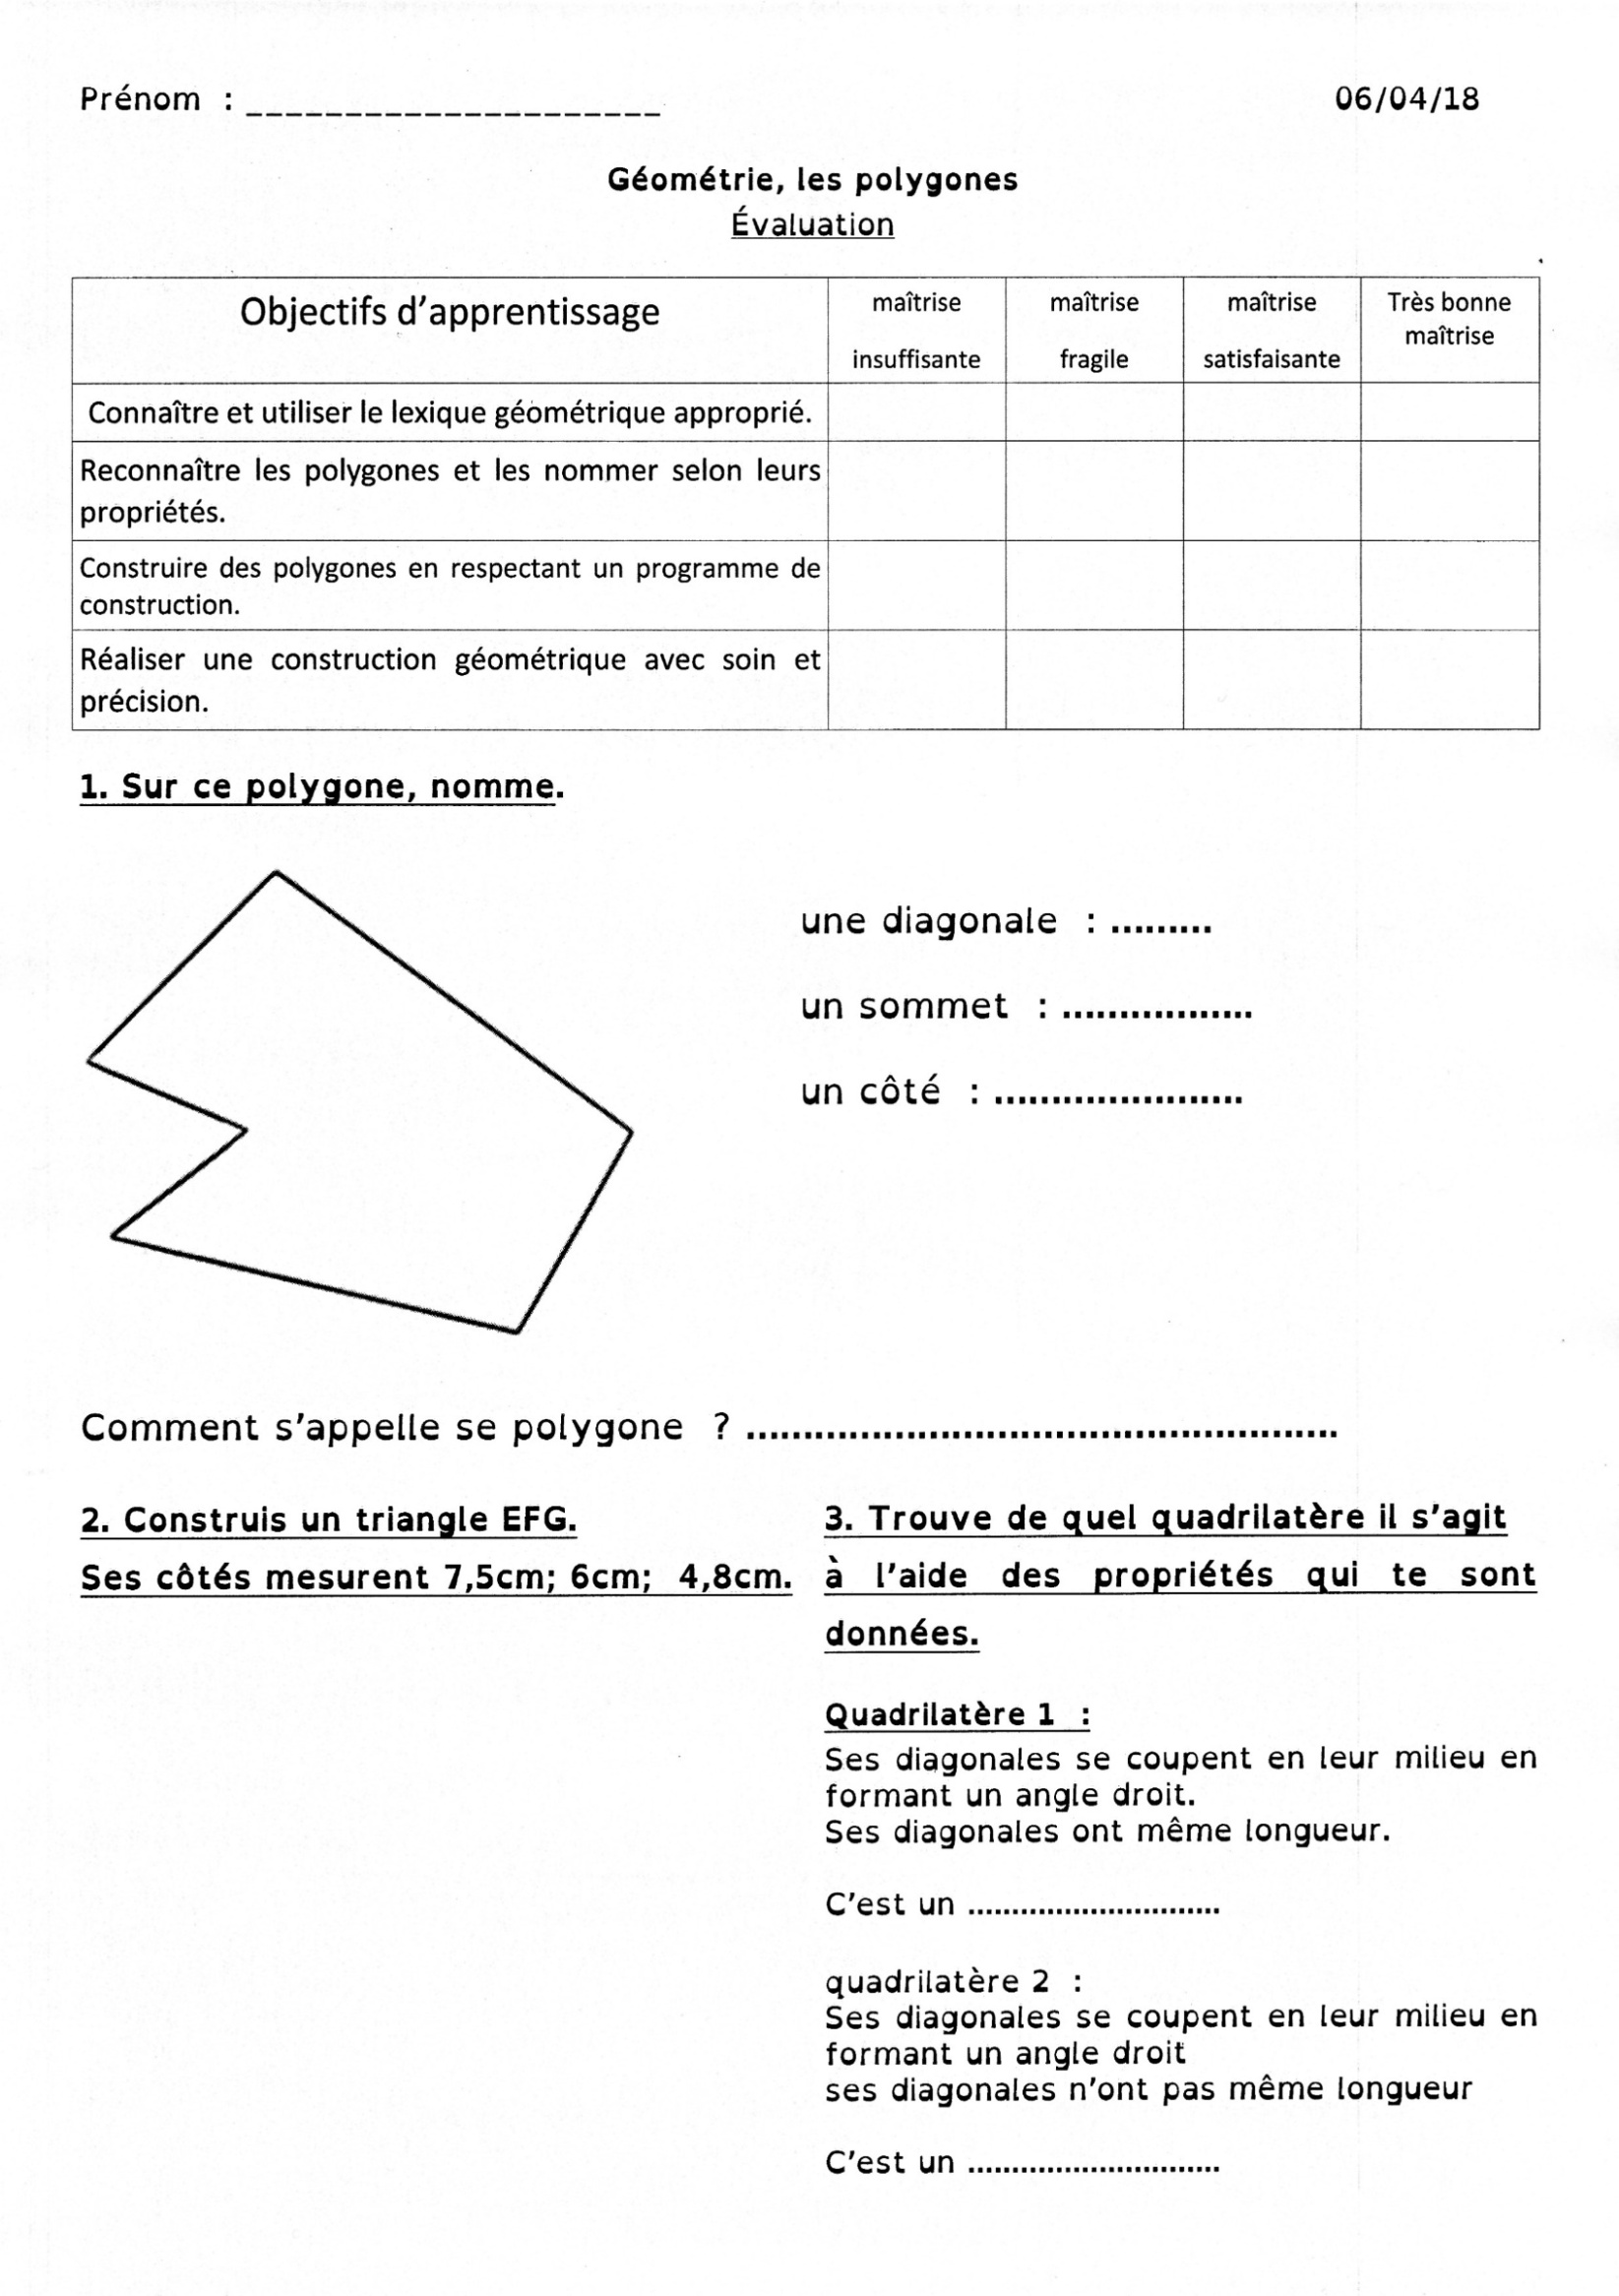

E

F

D

C

B

**Comment s’appelle ce polygone ?** ___________________________________________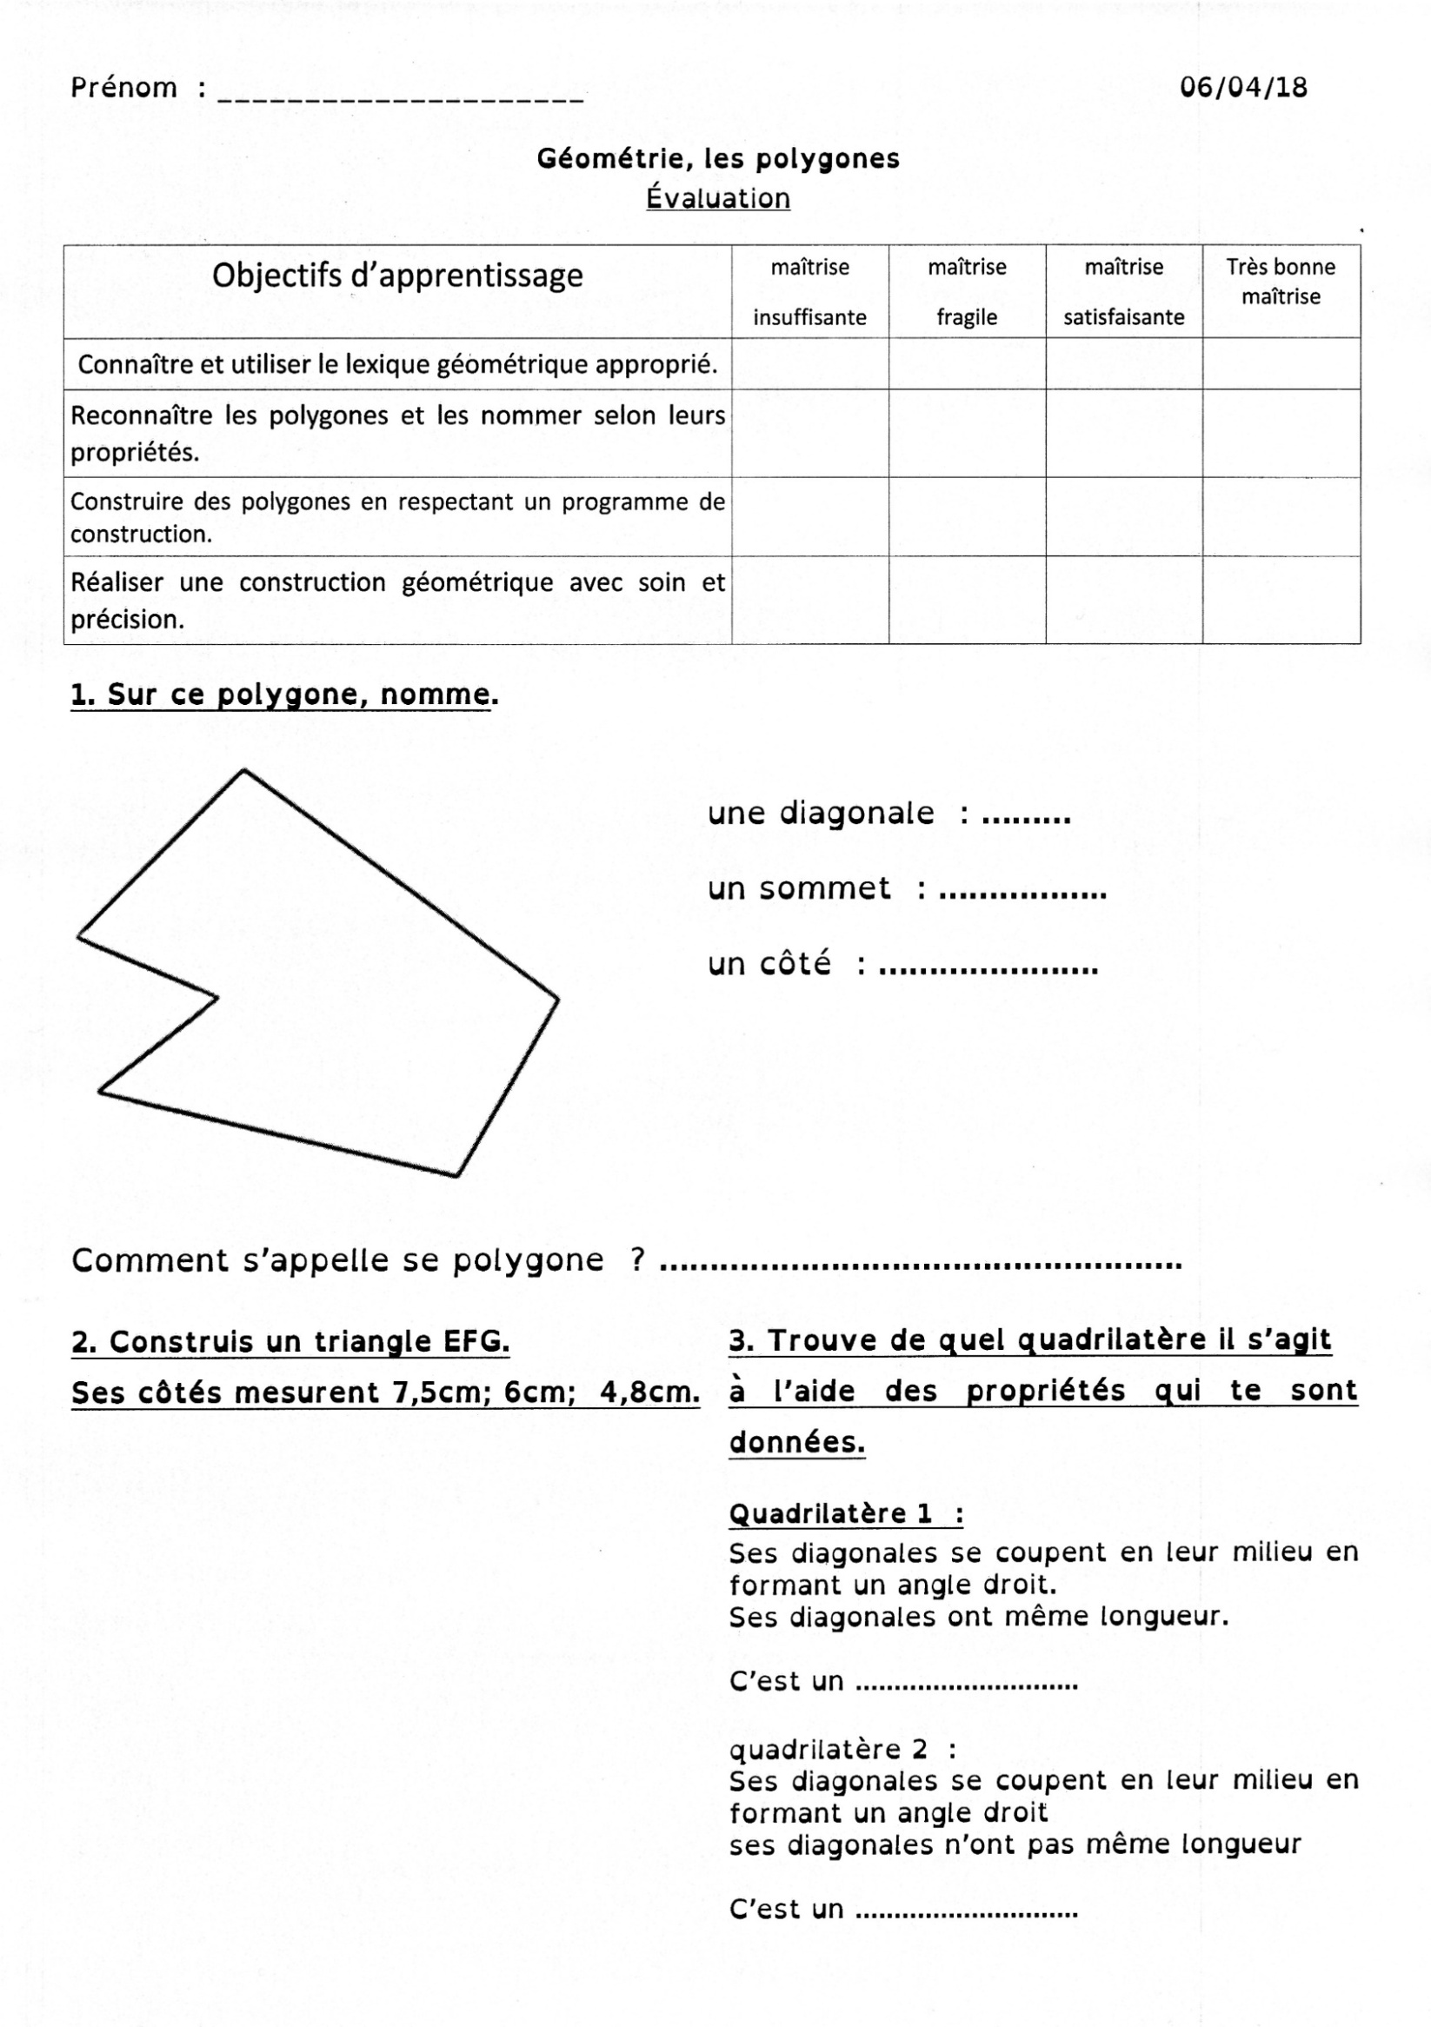

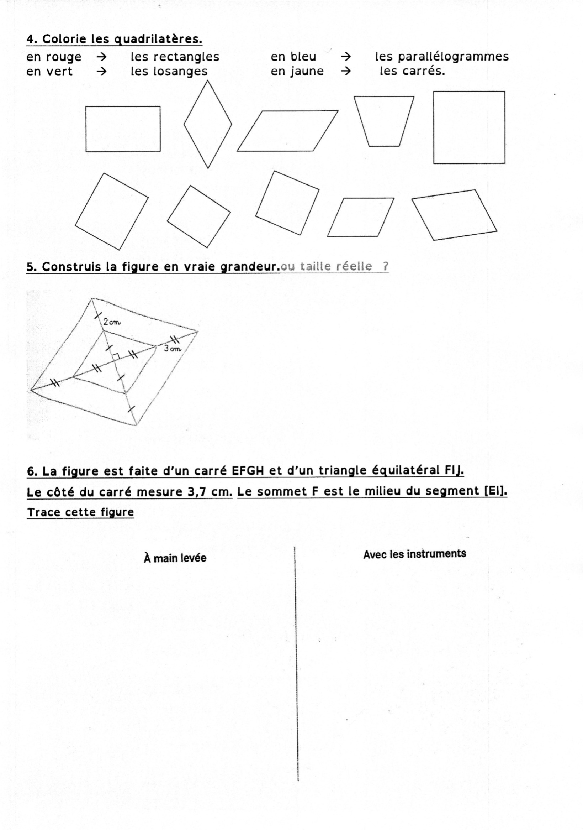

5. **Construis la figure en respectant les mesures données.**

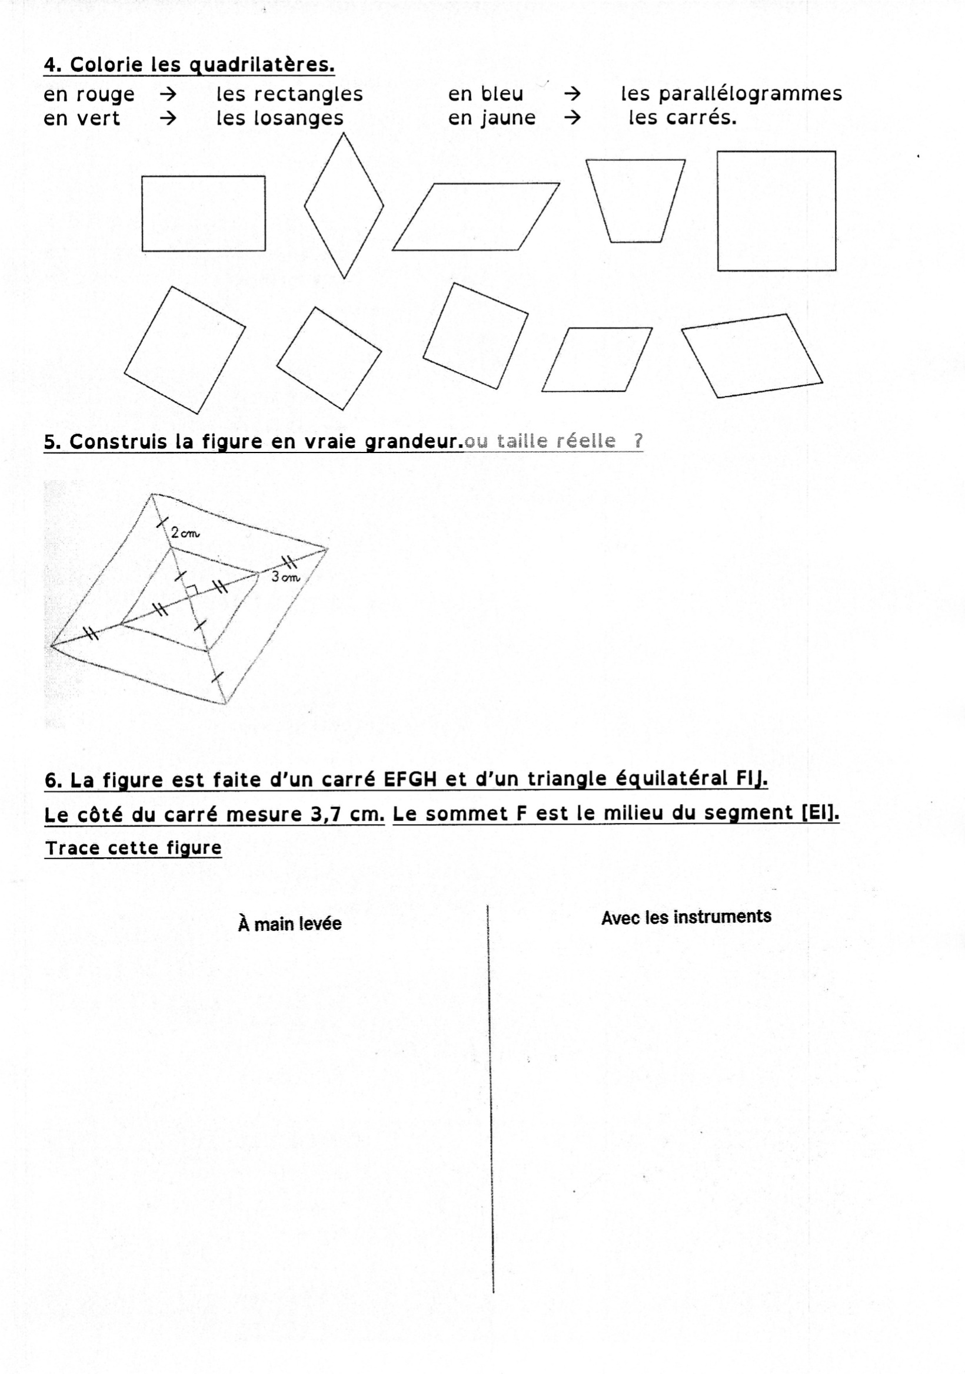

****7. **Coche les bonnes réponses.**

C’est le centre du cercle

🞎 A 🞎 O 🞎 C

Ce sont des **rayons** du cercle

🞎 [OB] 🞎 [AE] 🞎 [OF] 🞎 [HD]

Ce sont des **diamètres** du cercle

🞎 [OD] 🞎 [AE] 🞎 [OG] 🞎 [HD] 🞎 [BG]

8. **Vrai ou Faux ?**

|  |  |
| --- | --- |
| Un cercle a quatre rayons. | 🞎 Vrai  🞎 Faux |
| Un diamètre est un segment qui relie deux points opposés du cercle et qui passe par le centre. | 🞎 Vrai  🞎 Faux |
| La longueur d’un rayon est le double de celle d’un diamètre. | 🞎 Vrai  🞎 Faux |
| L’écartement du compas donne le rayon du cercle. | 🞎 Vrai  🞎 Faux |

9. **Construis les cercles suivants :**

Un cercle de centre O et de diamètre 8 cm.

Un cercle de centre O et de rayon 3,5 cm.

10. **Construis la figure suivante :**

a) Trace un cercle de 5 cm de rayon.

b) Trace un diamètre [AB] de ce cercle.

c) Sur ce diamètre, marque un point C situé à 4 cm de A et un point D situé à 4 cm de B.

d) Trace le cercle de centre C et de rayon [AC].

e) Trace le cercle de centre D et de rayon [BD].